Добрый день, уважаемые обучающиеся. В связи с переходом на электронное обучение с применением дистанционных технологий, вам выдается материал дистанционно.
У нас с вами наступает период учебной практики. В связи со сложившейся ситуацией, вам будут направлены лекционные записи, которые вам необходимо будет изучить и записать конспект, начертить все необходимые графические изображения и создать технологические карты при необходимости.
Домашнее задание переслать мастеру производственного обучения, Склярову Андрею Константиновичу, на электронный адрес fanat2401@mail.ru

Дистанционный урок УП 01
№ 9 - 6 часов группа № 26а
(согласно КТП на 1-2 полугодие 2019-2020г)
Тема: «Выполнение сборки деталей под сварку в сборочно-сварочных приспособлениях с установкой необходимого зазора и наложение прихваток»

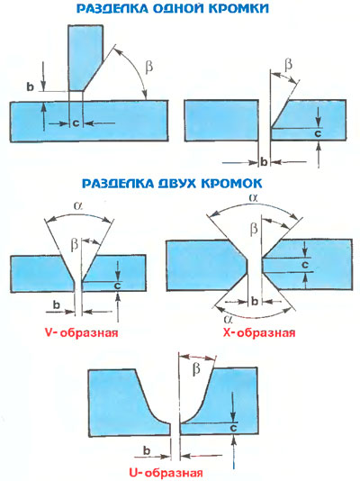

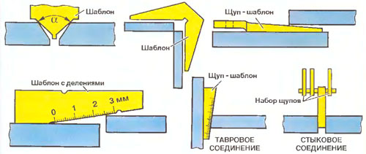
Приспособления для сборки и сварки

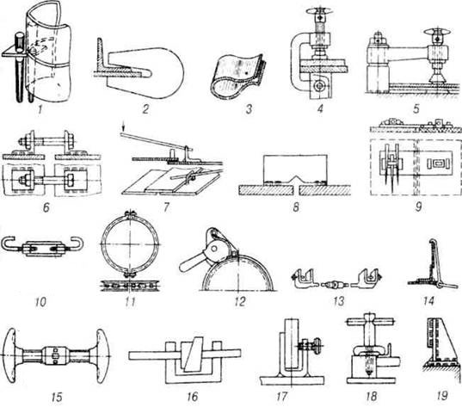

Домашнее задание:

- Дать полное описание, определение и место использования, графическим изображениям на рисунке «1» и «2».
- Написать название и способ применения приспособлений на рисунке «3» с 1 по 10.

